**高二年级地理第6课时《国脉所系——中国河湖特征大家谈2 》**

**拓展提升练习**

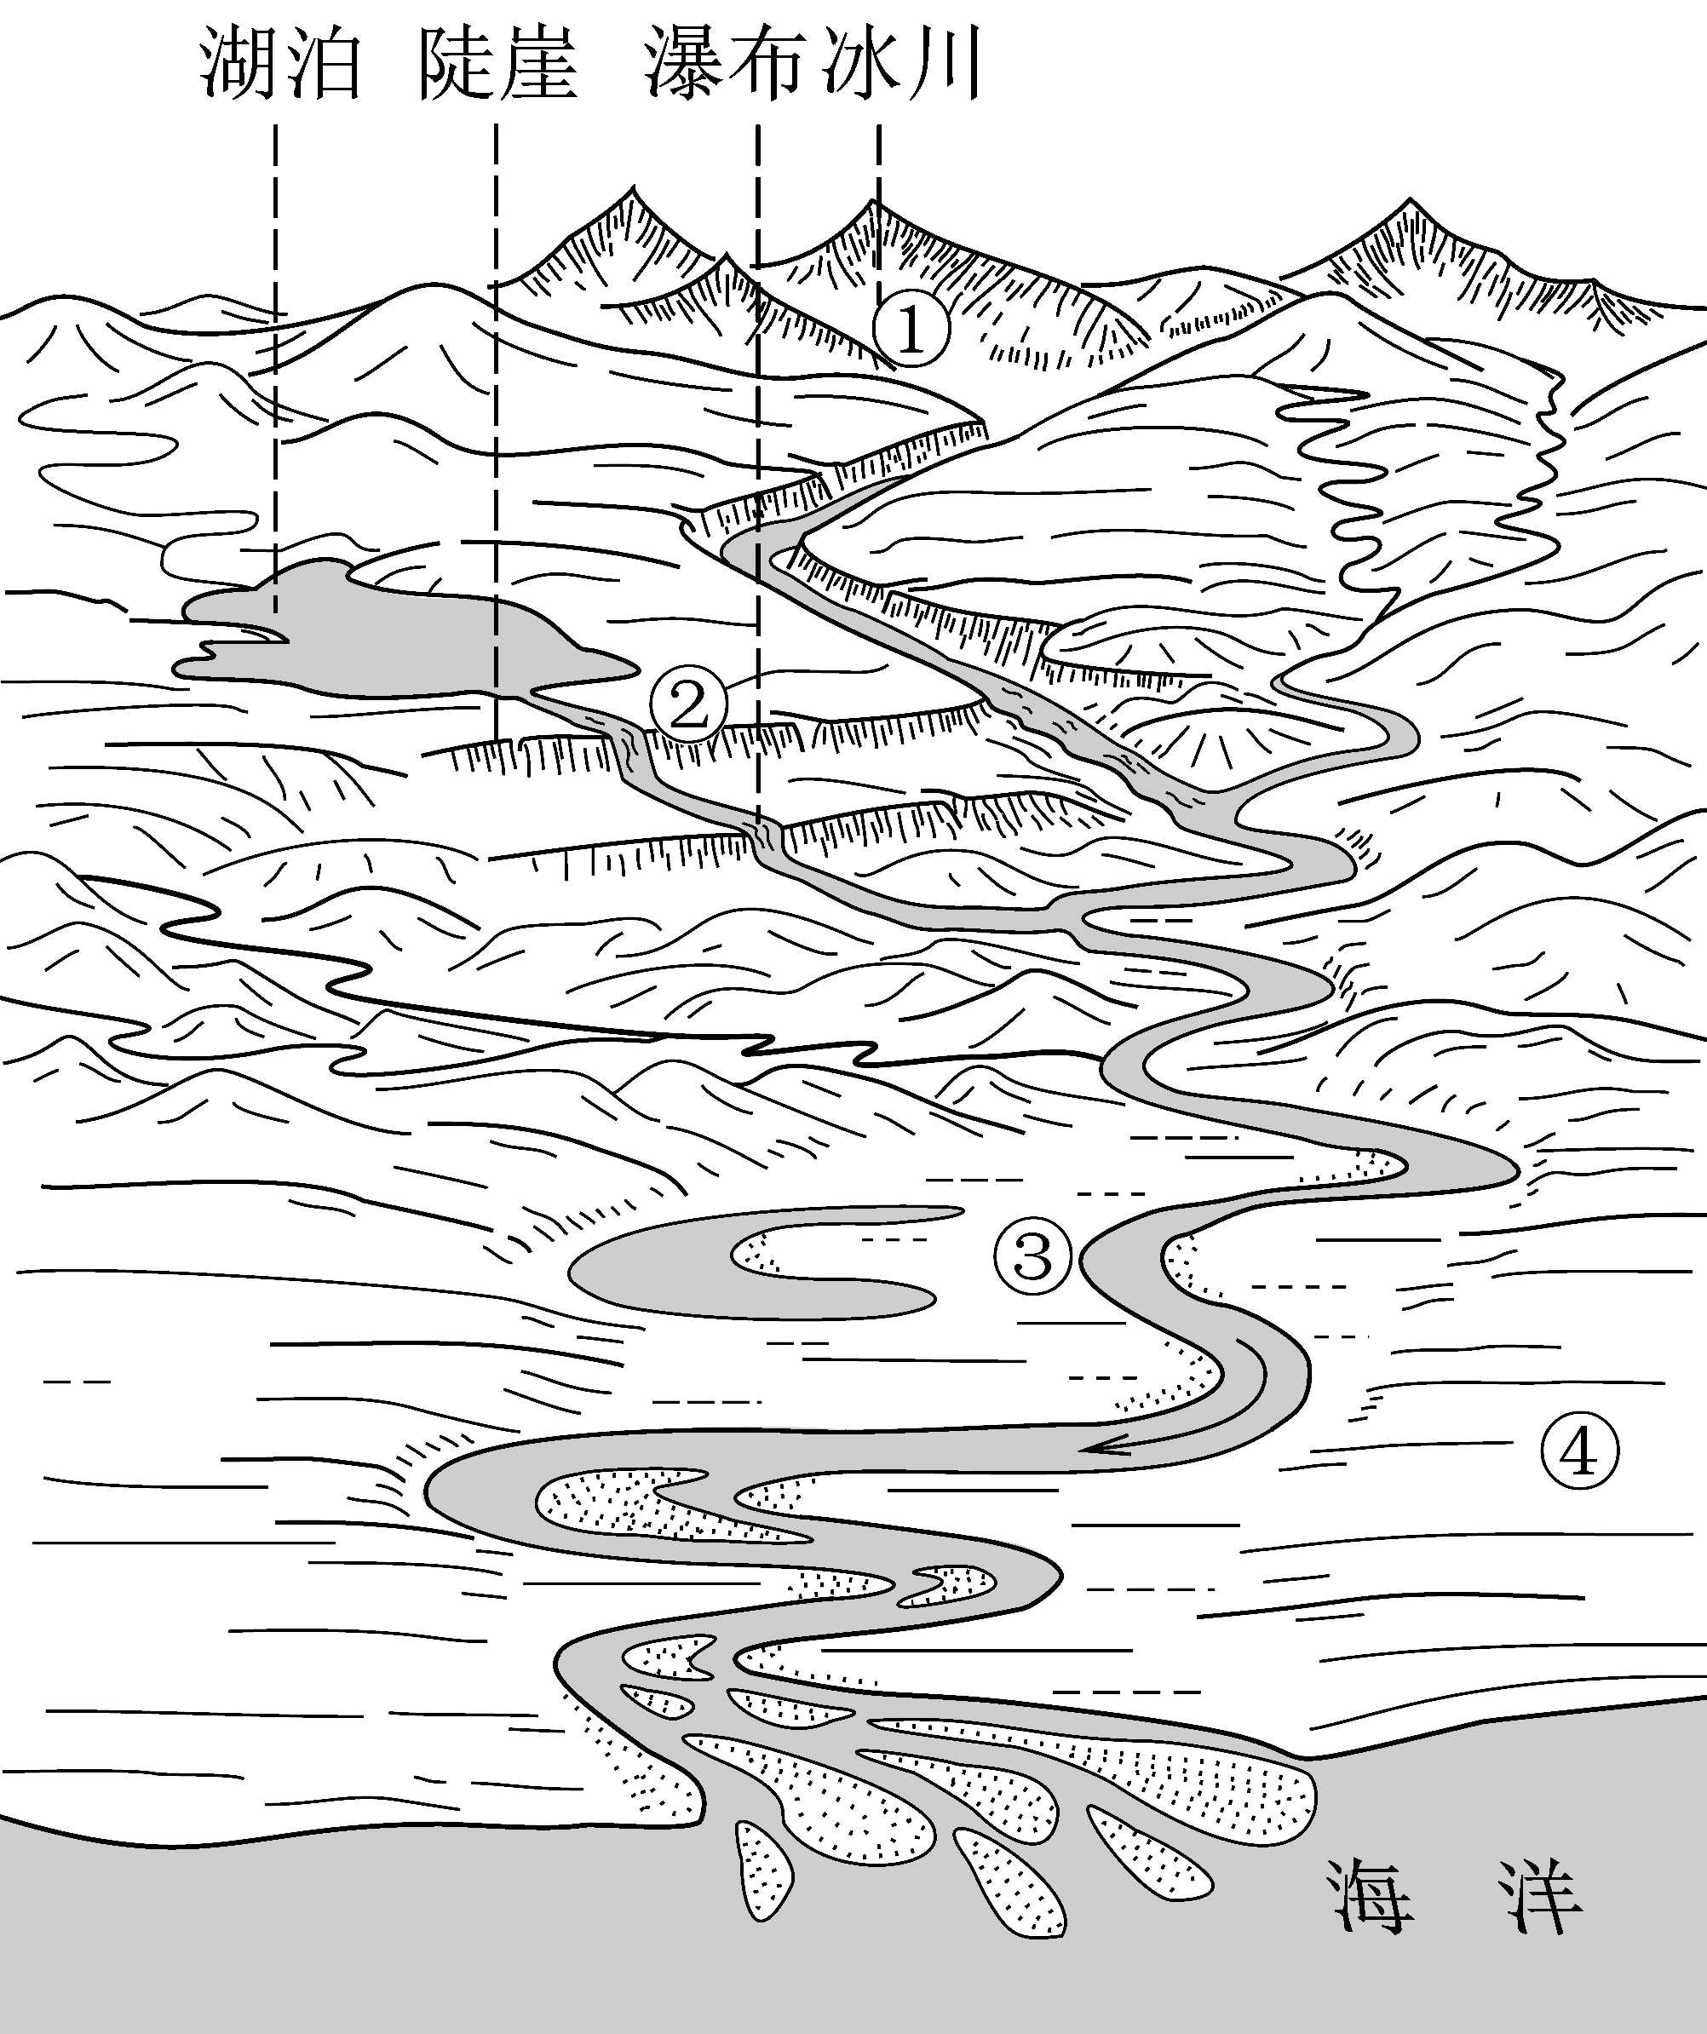

图1为某流域局部景观示意图。

读图，回答第1、2题。

1．图中

A．①处冰川融化，湖泊水位升高

B．②处流量稳定，河流的落差小

C．③处谷宽、流速慢，适宜修建水库

D．④处地形平坦，农业生产条件优越

2．若该图示意中国某流域，图中

A．地物按1:10万比例描绘，特征清晰

B．冰川地处新疆，覆盖范围沿山脊延伸

C．径流季节变化大，存在不同程度水患

D．海域位于北回归线以南，港口数量少

图1

3．读图2，与甲河段相比，说明乙河段的水文特征及形成原因。（10分）。

